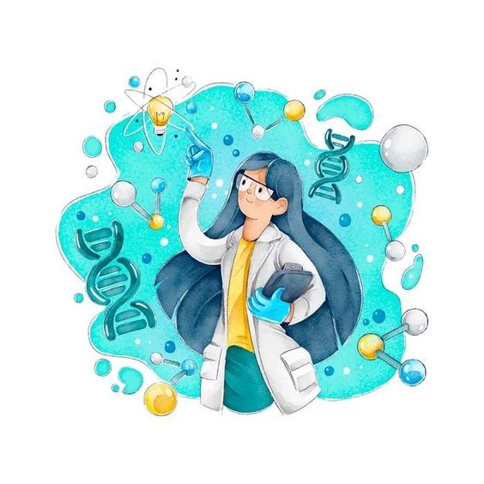
Συμπληρώνω τα κενά με τα ονόματα των γυναικών επιστημόνων: Υπατία, Έιντα Κινγκ, Νέτι Στίβενς, Μαρία Κιουρί, Άλις Μπολ, Κάθριν Τζόνσον, Σούζαν Μπελ-Μπερνέλ
Τιμήθηκε με δύο βραβεία Νόμπελ. ………………………………………………………
Καταγόταν από την Αλεξάνδρεια. ………………………………………………………
Η πρώτη που ανέλυσε με ακρίβεια πάλσαρ. ………………………………………………………
Τελειοποίησε τον αστρολάβο. ………………………………………………………
Ανακάλυψε το ράδιο και το πολώνιο. ………………………………………………………
Ο καθηγητής της κέρδισε Νόμπελ για δική της ανακάλυψη. ………………………………………………………
Αμερικανίδα Βιολόγος………………………………………………………
Δημιούργησε τον πρώτο γνωστό αλγόριθμο μηχανής. ………………………………………………………
Ανέπτυξε θεραπεία για τη λέπρα. ………………………………………………………
Συμμετείχε στην έρευνα του Apollo 11 στο φεγγάρι. ………………………………………………………
Η πρώτη που περιέγραψε τη χρωμοσωμική βάση του φύλου. ………………………………………………………
Μητέρα του προγραμματισμού. ………………………………………………………
Ήταν η πρώτη αφροαμερικανίδα που εργάστηκε στη NASA. ………………………………………………………
Δολοφονήθηκε στα 50 της χρόνια. ………………………………………………………
Ήταν η πρώτη γυναίκα καθηγήτρια στο Πανεπιστήμιο της Σορβόννης. ………………………………………………………
Αμερικανίδα Χημικός. ………………………………………………………
«Υπάρχει αστερόσκονη στις φλέβες σας. Τελικά είµαστε κυριολεκτικά, παιδιά των αστεριών»
………………………………………………………

